Attribuer les droits en lecture au compte de service SQL Server

**Article en complément du chapitre 3.1**

Nous allons maintenant nous assurer que le compte de service de SQL Server a les droits de lire cette nouvelle base de données **DistrisysDW**.

* Dans les **outils d’administration**, ouvrez la console de **gestion des services** :

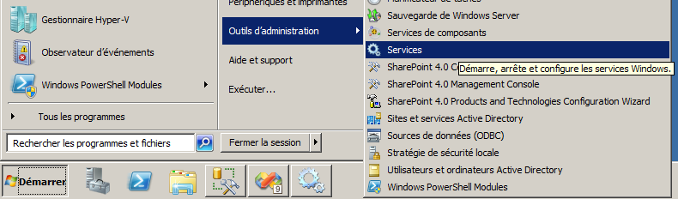

* Identifiez le nom du compte qui démarre le service SQL

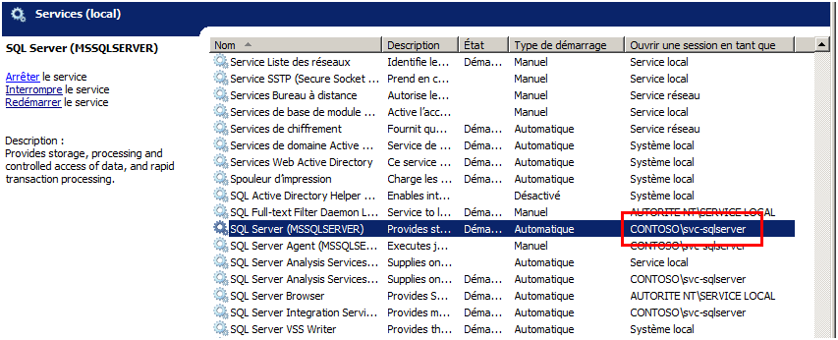

Dans mon cas, le compte de service est *contoso\svc-sqlserver*.

* Dans SQL Server Management Studio, aidez-vous de la copie d’écran ci-dessous pour identifier le **login** correspondant au compte de service et ouvrez ses propriétés :

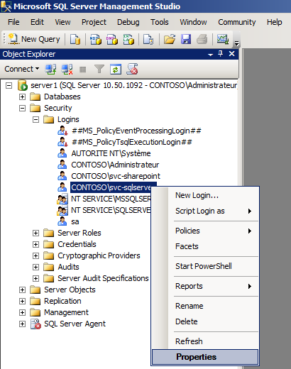

Dans l’onglet **User Mapping**, sélectionnez la base de données **DistrisysDW**. Si vous voulez donner simplement les droits de lecture, sélectionner le rôle **dbo_datareader**. Si vous souhaitez donner tous les droits (lecture, écriture, création de tables…), sélectionner le rôle **db_owner**. Remarque : les droits du rôle **db_owner** englobe ceux du rôle de **dbo_datareader**.

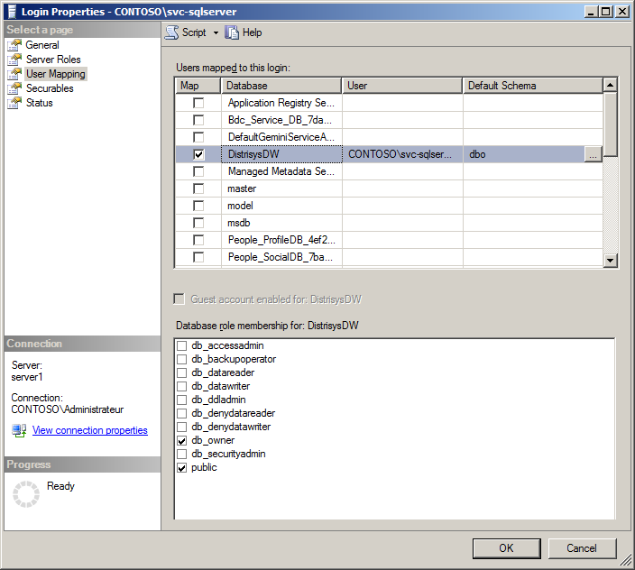

* Cliquez sur OK.